Band plakken fiets
Hoe plak je een fietsband is natuurlijk een vraag die iedereen die nog nooit een band heeft geplakt zichzelf kan stellen. In de eerste plaats is er een reparatieset nodig en daarnaast is het handig om een emmer met water bij de hand te hebben. Daarmee is het namelijk eenvoudig om het gat op te sporen. Het reparatiesetje bevat de volgende onderdelen:
- Bandenlichters
- Lijm
- Plakkers
- Schuurpapier
Naast het standaard reparatiesetje is er verder een schaar en een fietspomp nodig, want uiteindelijke moet bij een band plakken fiets de band weer worden gevuld met lucht. De eerste stap bij het plakken van een band is alle spullen klaarzetten en de fiets op de kop neerzetten
. 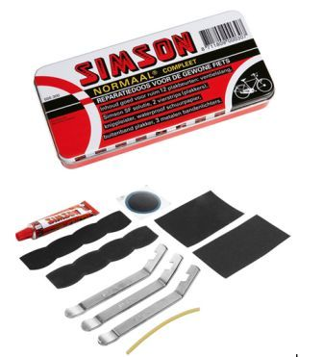
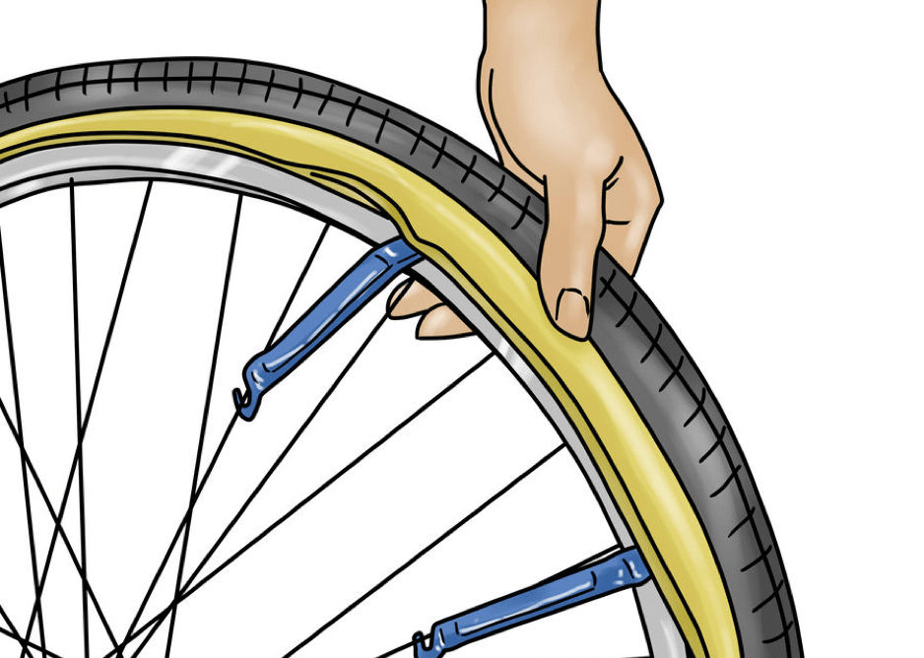

Stap 1: hoe plak je een band? Haal eerst de buitenband eraf
Als de fiets op de kop staat, dan is het de bedoeling om de band volledig leeg te laten lopen als dat nog niet het geval was. Daarna moet het ventiel worden losgedraaid. Vervolgens zal de buitenband van het wiel af moeten worden gehaald. Dat doe je door een bandenlichter te pakken en deze naast het ventiel tussen de velg en de buitenband te plaatsen achter een spaak te haken. De tweede bandenlichter kan op dezelfde wijze twee of drie spaken verderop worden geplaatst. Met de derde bandenlichter is het vervolgens mogelijk om de band voorzicht los te maken. De buitenband kan dan van de velg worden gehaald. Als eerste kun je dan aan de binnenkant van de buitenband voelen of er zich geen scherpe uitsteeksel in bevinden, zoals een stukje glas of een spijker.
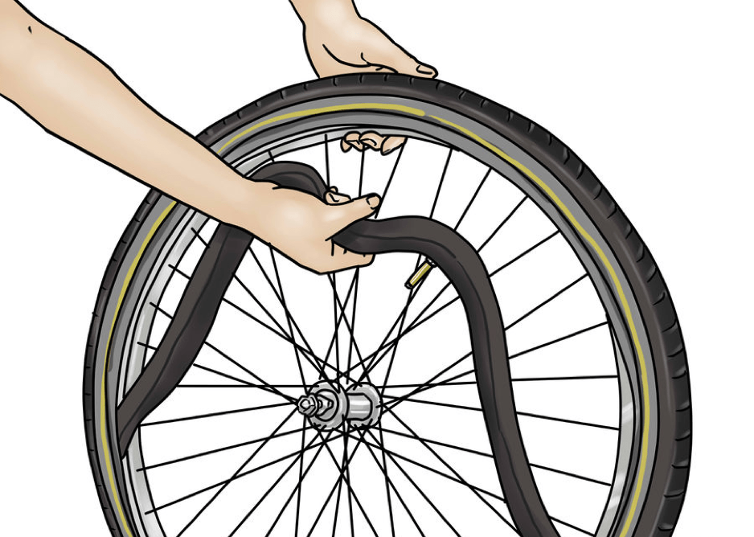

Stap 2: hoe plak je een fietsband? Haal de binnenband eraf
De tweede stap begint met het afhalen van de binnenband. De band moet worden opgepompt om zo het lek op te kunnen sporen. Bij een groot lek is het vaak direct hoorbaar en zichtbaar, maar in andere gevallen houd je de band onder het water in de emmer en laat je de binnenband beetje bij beetje door de hand glijden. Op het moment dat er luchtbelletjes in het water verschijnen, is duidelijk dat daar het lek zit. Let op, want het is mogelijk dat er meer lekken in de binnenband zitten. Als het lek gevonden is, kan de binnenband van lucht worden ontdaan en door worden gemaakt om daarna met het schuurpapiertje het lek heel voorzicht op te schuren.
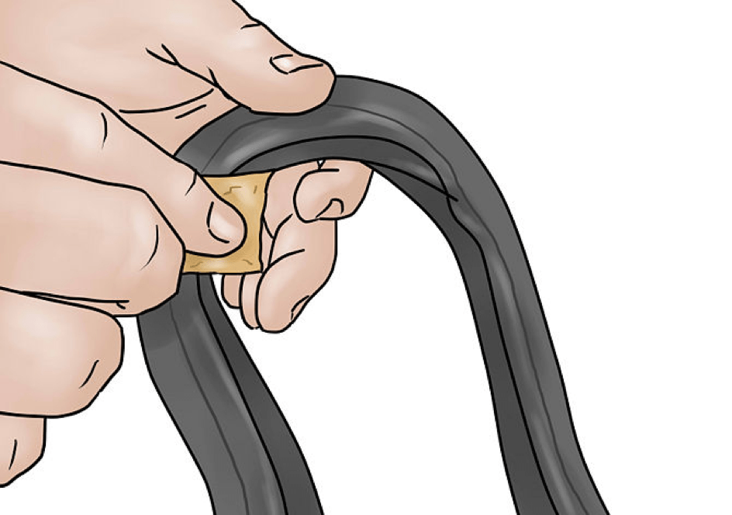
Daarna is het de bedoeling om wat lijm op de plaats van het lek te smeren en een rondje te knippen uit bandenplak. Het is ook mogelijk om van een kant-en-klaar plakkertje gebruik te maken. Druk het plakkertje stevig op het lijm en houd het even vast. Het is aan te raden om met een droogtijd van vijf minuten rekening te houden. Het maakt overigens niet uit of het gaat om een voorband of om fietsband plakken achterband.
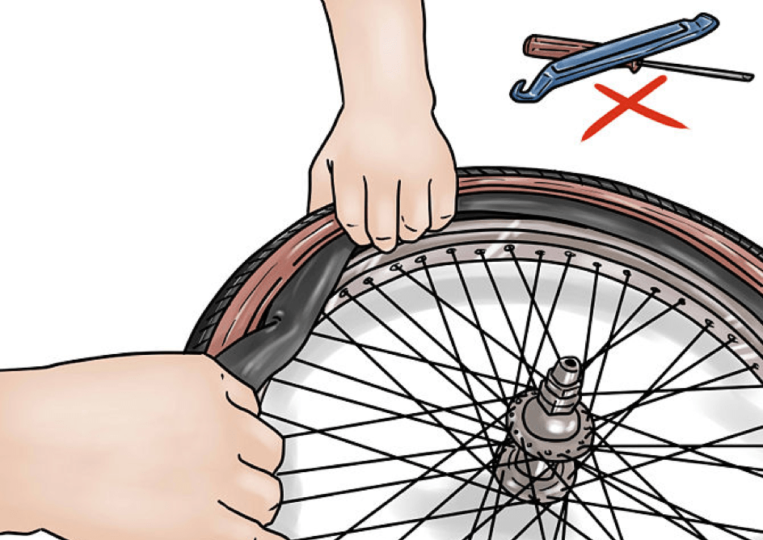

Laatste stap bij fietsband plakken
Bij de derde en laatste stap kan de binnenband weer om het wiel worden gelegd en het ventiel weer terug in de velg worden geplaatst. Het beste is om de binnenband een beetje op te pompen. Daarna kan de buitenband in velg worden geplaatst. Het laatste stukje kan lastig zijn en daarbij kan dan gebruik worden gemaakt van een bandenlichter. Tot slot kan de band weer volledig worden opgepompt. Zo eenvoudig is het om een fietsband zelf te plakken. De fiets kan na het plakken van de band weer worden omgedraaid en is dan klaar voor gebruik.

